28 апреля 2020 г. Вторник

Занятие №1. Заучивание одного из стихотворений

Задачи: Помочь детям запомнить и выразительно прочитать одно из стихотворений.

Заучивание стихотворения Ю. Кушака «Олененок»

Рекомендации родителям:
Спросить у ребенка, понравилось ли совсем не веселое, но очень-очень трогательное стихотворение Ю. Кушака «Олененок».
Прочитать стихотворение, спросить не согласится ли он(а) выучить его. Получив согласие ребенка еще раз прочитать стихотворение.
Ответно-вопросная форма общения позволяет детям быстрее запомнить. Прочитать стихотворение полностью. Затем повторяет его.
Попросить ребенка прочитать четверостишие негромко и так, чтобы в нем звучало сочувствие.

Заучивание русской народной песенки «Дед хотел уху сварить»

Рекомендации родителям:
Познакомить с русской народной песенкой «Дед хотел уху сварить».

Дважды прочитать стихотворение. Спросить у ребенка, действительно ли это добрая песенка, и может ли он(а) доказать это.

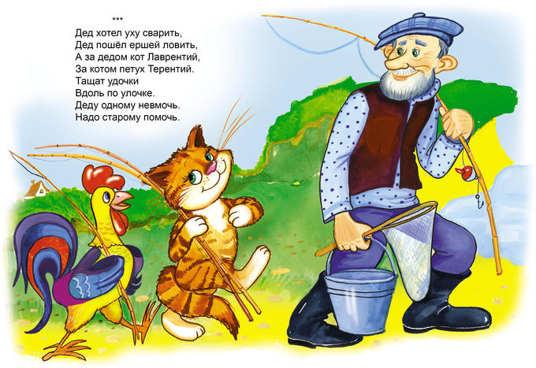

Повторить первые четыре строчки, а ребенок после паузы договаривает клички животных (2–3 повторения), запоминая, как зовут кота и петуха.
Дед хотел уху сварить,
Дед пошел ершей ловить,
А за дедом кот Лаврентий,
За котом петух Терентий.
Упражнять ребенка в выразительном чтении последних строчек, предлагая читать их вдвоем.
Затем пояснить: «Это забавная народная песенка, в ней много лукавства. Даже рыба, которую дед собирается наловить, чтобы сварить уху, костлявая, колючая. Ее и чистить трудно, да и кот намучается, собравшись рыбкой полакомиться».

